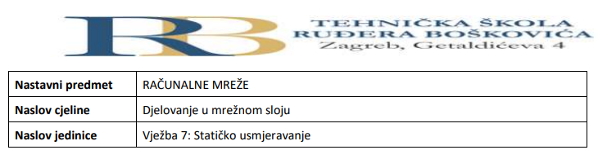

Filip Tubak 3.B

**PRIPREMA ZA VJEŽBU**

1. Na koji način se informacije o putanji do odredišta unose u usmjerničku tablicu kod

statičkog usmjeravanja?

Ručno unošenje ruta u tablicu usmjeravanja putem konfiguracijske datoteke koja se učitava tokom pokretanja uređaja.

2. Kako izgleda sintaksa za konfiguraciju statičke rute? Objasni na primjeru!Statička ruta može se u IPv4 konfigurirat na dva načina: tako da se navede naziv izlaznog priključka usmjernika koji se konfigurira ili tako da se navede IP adresa ulaznog priključka u prvi sljedeći usmjernik na putu prema odredišnoj mreži.

I. način:

-Router(config)#ip route x.x.x.x x.x.x.x naziv_izlaznog_priključka

-gdje se umjesto x.x.x.x x.x.x.x upisuje IP adresa mreže i mrežna maska odredišne mreže u kojoj se paket usmjerava

primjer (R1 -> R2):

-R1(config)#ip route 172.16.30.0 255.255.255.0 s0/0/0/0

-usmjernik R1 predaje pakete na svoje serijsko sučelje s0/0/0/0, koje je povezano s usmjernikom R2

u slučaju zamjene uređaja nekim drugim čije je serijsko sučelje drugog naziva, zahtijeva ponovnu konfiguraciju ruta

II. način:

-Router(config)#ip route x.x.x.x x.x.x.x y.y.y.y

-gdje su x.x.x.x x.x.x.x IP adresa mreže i mrežna maska odredišne mreže u koju se paket usmjerava, a y.y.y.y adresa prvog ulaznog sučelja susjednog usmjernika na koje dolazi IP paket na svojem putu prema odredišnoj mreži

primjer (R1 -> R2):

-R1(config)#ip route 172.16.30.0 255.255.255.0 172.16.20.2

-usmjernik R1 predaje pakete na IP adresu ulaznog sučelja prvog usmjernika (172.16.20.2)

**IZVOĐENJE VJEŽBE**

Statičko usmjeravanje

Topologija:

0/0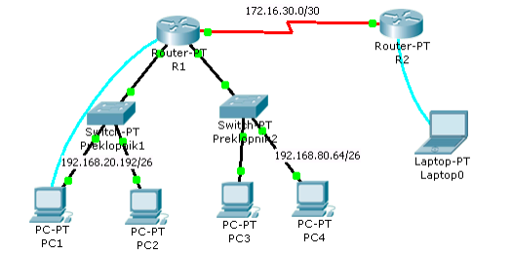

|  |  |  |  |  |  |  |  |  |
| --- | --- | --- | --- | --- | --- | --- | --- | --- |
| Uređaj  Oznaka | Adresa  fastethernet  sučelja | Oznaka  sučelja | Mrežna maska | Serijskog  sučelja | Tip  serijskog  sučelja | Adresa  serijskog  sučelja | Mrežna maska | Default  gateway |
| R1 | 192.168.20.193 | 0/0 | 255.255.255.192 | S2/0 | DCE | 172.16.30.1 | 255.255.255.252 |  |
|  | 192.168.80.65 | 1/0 | 255.255.255.192 |  |  |  |  |  |
| R2 |  |  |  | S2/0 | DTE | 172.16.30.2 | 255.255.255.252 |  |
| PC1 | 192.168.20.194 |  |  |  |  |  |  | 192.168.20.193 |
| PC2 | 192.168.20.195 |  |  |  |  |  |  | 192.168.20.193 |
| PC3 | 192.168.80.66 |  |  |  |  |  |  | 192.168.80.65 |
| PC4 | 192.168.80.67 |  |  |  |  |  |  | 192.168.80.65 |

1. U PT-u spoji uređaje prema zadanoj topologiji i izvrši temeljnu konfiguraciju

usmjernika, koristeći spojena računala kao terminale (rollover kabel). Na R2 također

dodaj terminal radi konfiguracije.

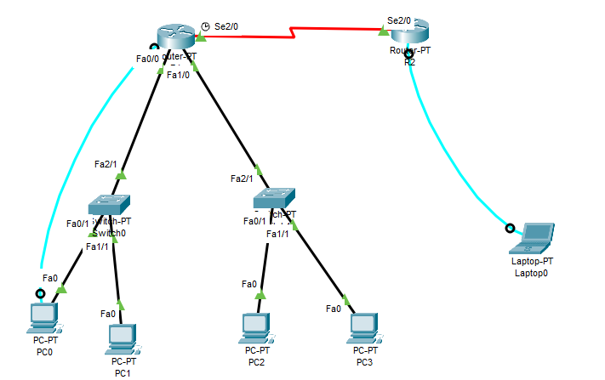

2. Konfiguriraj sučelja na usmjerniku R1, koristeći priloženu tablicu adresa.

Postupak za usmjernik R1:

a) Konfiguracija fastethernet sučelja

R1(config)#interface fastethernet 0/0

R1(config-if)#ip address 192.168.20.193 255.255.255.192

R1(config-if)#no shutdown

%LINK-5-CHANGED: Interface FastEthernet0/0, changed state to up

Ponoviti postupak i za sučelje FE 1/0

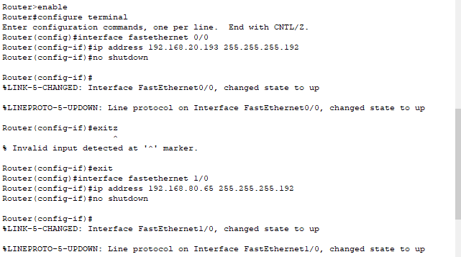

b) Konfiguracija serijskog sučelja 2/0 (DCE)

R1(config)#interface serial 2/0

R1(config-if)#ip address 172.16.30.1 255.255.255.252

R1(config-if)#clock rate 64000

R1(config-if)#no shutdown

%LINK-5-CHANGED: Interface Serial2/0, changed state to down

R1(config-if)#

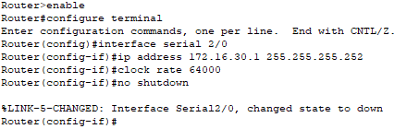

3. Konfiguriraj sučelje na usmjerniku R2, uz pomoć tablice adresa

a) Konfiguracija serijskog sučelja 2/0

R2(config)#interface serial 2/0

R2(config-if)#ip address 172.16.30.2 255.255.255.252

R2(config-if)#no shutdown

R2(config-if)#

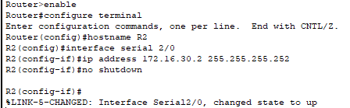

4. Pinganjem provjeri da li postoji povezanost između računala u jednoj i drugoj

Ethernet mreži. Rezultate zapiši u bilježnicu.

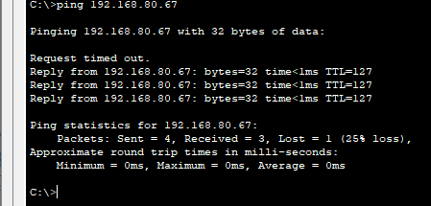

5. Pinganjem provjeri dohvatljivost default gatewaya za svaku mrežu. Rezultate zapiši u

bilježnicu.

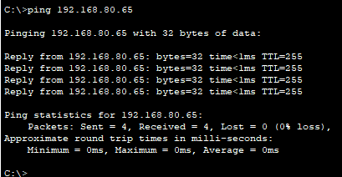

6. Pinganjem sa bilo kojeg računala provjeri dohvatljivost serijskog sučelja S2/0

usmjernika R2 (iz naredbenog retka -cmd). Obrazloži rezultat pinganja.

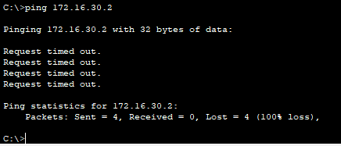

7. U simulation modu uputi ICMP paket sa bilo kojeg računala na R1, a zatim na R2.

Opiši što se je dogodilo. Zbog čega ICMP request dohvaća R2, ali se reply ne vraća

natrag?

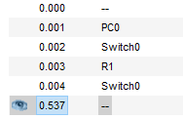

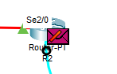

Reply se ne vraća natrag jer nije postavljena serijska ruta.

8. Naredbom show ip route na usmjernicima R1 i R2 provjeri stanje ruting tablice.

Ispiši koje su mreže navedene u tablici.

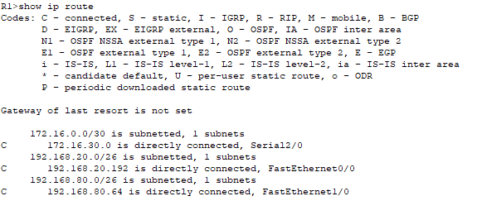

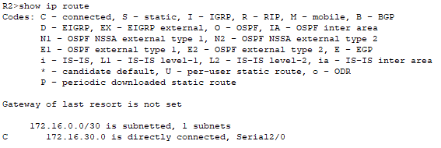

9. Konfiguriraj statičku rutu na R2

R2(config)#ip route 192.168.20.192 255.255.255.192 172.16.30.1

R2(config)#ip route 192.168.80.64 255.255.255.192 172.16.30.1

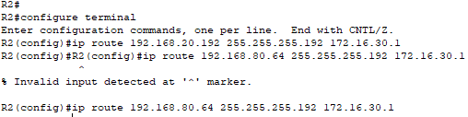

10. Naredbom show ip route na oba usmjernika provjeri stanje usmjerničkih tablica.

Ispiši koje su mreže navedene u tablici.

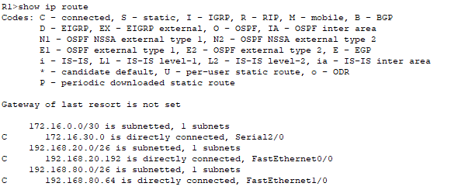

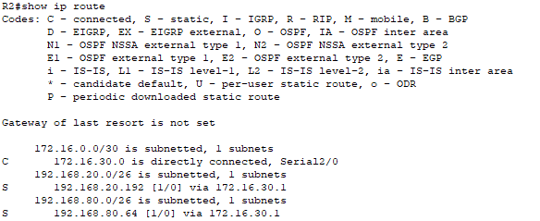

11. Pinganjem provjeri povezanost sa usmjernikom R2 sa jedne i druge Ethernet mreže.

Kakav je rezultat pinganja iz naredbenog retka (cmd), a kakav upućivanjem ICMP paketa

u simulation modu?

